Rapport des causeries thématiques du Grand Trail de la jeunesse pour la paix et la cohésion sociale
‘’Grin de la Jeunesse’’

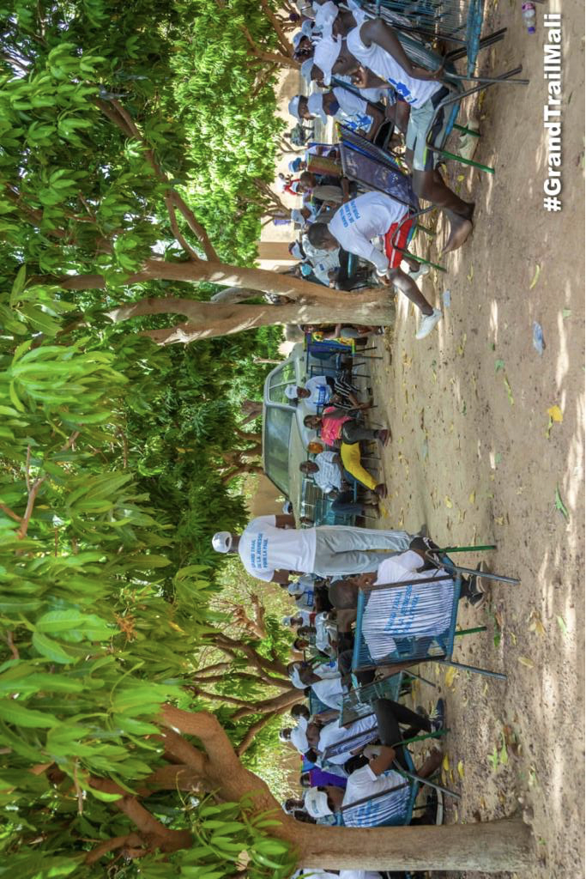

Du 1er au 18 décembre 2021

Contexte et justification :
Depuis la crise de 2012, le Mali est plongé dans une crise multidimensionnelle qui ayant commençé par les régions du nord s’est étendue au centre et se manifeste à travers l’insécurité généralisée dans le reste du pays. Les coups d’état successifs que le pays a connu ont entrainé la mise en place de gouvernements de transition en 2012 et 2020. Au cours de la première transition de 2012, un accord pour la paix et la réconciliation a été adopté et est mis en œuvre progressivement. Dans le mécanisme de mise en œuvre et de suivi de l’accord de paix, les femmes, les jeunes et la société civile sont faiblement représentés dans les instances de décision et ont un accès limité aux ressources du pays. L’étude d’impact socio-économique de la COVID-19 au Mali, réalisée par l’Equipe pays des Nations Unies, a également démontré que les jeunes ont été plus fortement touchés par les conséquences multiples de la crise liée à la pandémie. En effet, la pandémie de la COVID-19 au Mali a exacerbé les multiples défis auxquels font face les jeunes, qui représentent plus de 65% de la population malienne : l’accès à l’éducation, l’accès à l’emploi, l’inclusion dans les décisions publiques, etc.

La Stratégie Jeunesse des Nations Unies au Mali :
Les Nations Unies font de l'autonomisation des femmes et des jeunes une priorité essentielle pour assurer une transition inclusive, une participation effective et la prise en compte des besoins des jeunes au Mali. A travers l’approbation d’une Stratégie pour la Jeunesse, en juillet 2020, l’Equipe Pays des Nations Unies a démontré l’importance qu’elle accorde au rôle actif des jeunes dans les processus de gouvernance, de paix, de sécurité et de croissance inclusive au Mali. Avec cette même stratégie, le Système des Nations Unies au Mali, « Unis dans l’action », continuera d’œuvrer en faveur de la promotion des droits, de l’engagement et la mobilisation des jeunes pour la cohésion sociale et la consolidation de la paix, l’accès de la jeunesse à l’emploi, et le développement de l’entrepreneuriat, et aux services sociaux de base, en appui aux efforts du gouvernement. La mise en œuvre de la stratégie Jeunesse de l’Equipe pays des Nations Unies au Mali notamment le Programme des Nations Unies pour le développement (PNUD), s’aligne aussi avec la Résolution du Conseil de Sécurité 2250 (2015), et avec la Résolution du Conseil de Sécurité 2535 (2020), qui rappellent le rôle critique des jeunes dans les processus de paix et sécurité. Elle s’aligne aussi avec le Cadre pour la Relance Économique et le Développement Durable (CREDD) 2019-2023 au Mali et le cadre de développement durable des Nations Unies 2020-2024 (UNSDCF) pour le Mali.

Cette initiative ‘’grin de la jeunesse’’ réalisée par le Programme des Nations Unies pour le Développement (PNUD) au cours du grand trail de la jeunesse pour la paix et la réconciliation s’inscrit dans la stratégie de la jeunesse des Nations Unies. A travers les grins de la jeunesse qui sont des causeries thématiques avec les jeunes de Bamako à Gao, le PNUD veut offrir un cadre de dialogue aux jeunes en vue de promouvoir leur participation au processus de paix et de cohésion sociale. Les grins de la jeunesse ont permis aux jeunes dans l’unité et la cohésion sociale de s’exprimer sur le sujet de leur choix. Ainsi 10 causeries « grins de la jeunesse » ont été réalisées avec les jeunes dans les localités de Koulikoro, Fana, Konobougou, Ségou, Bla, San, Téné, Mopti, Tombouctou et Gao. Les thématiques abordés s’articulent autour de : La paix et la cohésion sociale, L’emploi des jeunes, Paix et sécurité, L’emploi des jeunes et la bonne gouvernance, L’insécurité, Paix et réconciliation, Paix et sécurité, paix, insécurité et transition. Le présent rapport est un compte rendu fidèle des causeries thématiques réalisées avec les jeunes des différentes localités de Bamako à Gao lors du grand trail de la jeunesse pour la pax et la cohésion.

Objectifs du grin de la jeunesse :
L’objectif général du grin de la jeunesse, en lien avec la Stratégie Jeunesse des Nations Unies au Mali, est d’offrir un cadre d’expression aux jeunes sans discrimination aucune en vue de leur participation au processus de paix et de réconciliation. Autrement dit, il s’agissait de co-créer avec les jeunes, leur permettre d’exprimer leurs idées, leurs aspirations et des recommandations à l’endroit des autorités.

Les objectifs spécifiques sont les suivants :

- Offrir un espace d’expression aux jeunes des différentes localités concernées par la course à relais de la jeunesse pour la paix et la cohésion sociale (Grand trail);
- Susciter la participation des jeunes au processus de paix et réconcilitation et d’une manière générale au développement du pays ;
- Promouvoir la participation des jeunes au processus électoral à travers leur engagement civique ;
- Favoriser la cohésion sociale à travers les causeries thématiques avec les jeunes.
Le résultat attendu des grins de la jeunesse se lisent comme suit : les jeunes ont exprimé leurs idées, leur aspiration en faveur de la paix, la réconciliation et le développement en général.

Approche méthodologique

La réalisation des grins de la jeunesse lors du grand trail de la jeunesse pour la paix et la cohésion sociale est passée par les étapes suivantes :

- Choix des sites de causerie avec les jeunes ‘’grin de la jeunesse’’
Lors de la mission de repérage, il avait été identifié avec les autorités locales des salles de conférence dans les Mairies et Gouvernorats pour accueillir les grins de la jeunesse. Lors de l’évènement en décembre, chaque lieu a du être re-défini sur place en vertu des mesures sanitaires liées au COVID 19. Ainsi, les localités suvantes ont été retenues pour abriter les grins de la jeunesse : Koulikoro, Fana, Konobougou, Ségou, Bla, San, Téné, Mopti, Tombouctou et Gao.

- Mobilisation des coureurs et participation au grin de la jeunesse
Une mission de mobilisation du PNUD a rencontré les leaders communautaires, les points focaux de la jeunesse et plusieurs personnes ressources en vue de mobiliser les jeunes pour s’inscrire au grand trail. Les inscriptions ont été faites en ligne ou en présentielle et des groupes WhatsApp ont été créés. Les radios de proximité ont été mises à contribution de même le Ministère de la jeunesse à mobiliser les directions régionales et les services locaux pour une mobilisation effective des jeunes.

Concernant la participation au grin de la jeunesse, disons que les services locaux de la jeunesse en collaboration avec les autorités locales se sont occupés de l’organisation matérielle des causeries avec les jeunes. Les participants composés des coureurs de la localité de départ et la jeunesse de la localité d’accueil se retrouvait sous des hangars ou grands arbres pour discuter d’un thème de leur choix. Ce choix de mettre les jeunes de différentes localités ensemble découle d’une volonté manifeste de favoriser l’unité et la cohésion sociale.

- Technique d’animation des grins de causerie
Les causeries se faisaient à l’image de la tradition malienne du grin, d’où le titre donné « le grin de la jeunesse » dans la cohésion, l’unité et le respect réciproque. Ils duraient environ 1h. Il y avait un facilitateur et un rapporteur, tous deux personnels du PNUD Mali. Dans l’ensemble, la facilitation a été confiée au Responsable de l’expérimentation du laboratoire d’Accélération du PNUD Mali.
Les thèmes étaient proposés par les jeunes qui procédaient à leur priorisation pour en choisir un qui faisait l’objet de discussion. Le facilitateur suscitait la participation, distribuait la parole et faisait des relances. Quant au rapporteur, il prenait fidèlement les notes qui ont été compilées dans le présent rapport. Les grins de la jeunesse ont été animés en langues nationales et locales notamment Bambara. Au moins 120 jeunes femmes et hommes participaient à chaque grin de la jeunesse.

- Rapportage des causeries thématiques :
Soucieux de rapporter les aspirations les plus profondes des jeunes aux autorités, un rapporteur a été dédié aux grins de la jeunesse. Ce dernier se devait d’écrire fidèlement les propos des jeunes lors de la causerie. Ainsi toutes les notes prises de Bamako à Gao ont été compilées dans le présent rapport.

SITUATION DE LA COURSE ET CAUSERIE AVEC LES JEUNES
« GRIN DE LA JEUNESSE »

ETAPE 1 : BAMAKO – KOULIKORO le 02/12/2021

  - Situation de la course en relais
Au coup d’envoi du grand trail le 1er décembre 2021 au stade du 26 mars, 41 jeunes coureurs dont deux filles ont entamé la course à relais pour se rendre à l’entrée de Moribabougou située à 26 du point de départ. Au cours de ce tronçon, les coureurs se sont relayés sur chaque 3 km jusqu’à Moribabougou. Le lendemain à 7h00, 38 autres coureurs en plus de ceux de la veille soit 88 coureurs, ont couru en se relayant pendant 2 heures sur 53 km pour se rendre au rond de Kayo situé à l’entrée de la ville de Koulikoro. Ils ont été accueillis à leur arrivée vers 11h30 par les autorités politico administratives de la région de Koulikoro notamment Mme la Sous-Préfet, le Représentant du Maire de la Commune urbaine de Koulikoro, le Représentant de la Directrice Régionale de la Jeunesse, les représentants du Conseil Régional et local de la Jeunesse ainsi que quelques jeunes coureurs de Koulikoro mobilisés à cet effet. Après les mots d’encouragements des officiels, le flambeau a été remis aux coureurs de la région de Koulikoro.

  - Causerie thématique avec les jeunes

Choix du thème : Les échanges thématiques regroupant au environ 138 jeunes de Bamako et Koulikoro ont eu lieu dans la salle de conférence du Gouvernorat de Koulikoro. A l’entame des échanges, plusieurs thémes ont été proposés par les jeunes sur la base des défis auxquels les communautés de base notamment les jeunes sont confrontés, entre autres : la paix et la cohésion sociale, l’engagement civique, le chômage des jeunes, la bonne gouvernance, l’extrémisme violent, etc. Eu égard au contexte actuel du pays, les jeunes ont finalement retenu comme thème principal, la paix et la cohésion sociale.

- Les défis liés à la paix et la cohésion sociale
Au cours de la causerie, les jeunes ont cité plusieurs défis qui menacent la paix et la cohésion sociale notamment l’incivisme, le chômage, la pauvreté, l’inadéquation entre la formation et l’emploi, l’absence de système éducatif performant, l’injustice et les inégalités sociales. En outre, ils ont mis l’accent sur la mauvaise gouvernance, la marginalisation des jeunes ruraux qui selon eux sont exclus de toutes les activités de la jeunesse contrairement à ceux des grandes villes. Dans leur intervention, ils ont aussi évoqué l’insuffisance de formation citoyenne dans les écoles pour faire allusion à l’éducation civique et morale (ECM) qui était enseignée à l’école et dont le coefficient était faible malgré son importance dans la construction citoyenne.

Enfin, les jeunes de Bamako et Koulikoro diront que l’insuffisance de cadre de dialogue entre les jeunes d’une part et entre ces derniers et le reste de la communauté ne favorise pas la paix et la cohésion sociale.

- Rôle des jeunes dans la promotion de la paix et la cohésion sociale
Les jeunes reconnaissent leur rôle et responsabilité dans la promotion de la bonne gouvernance, la citoyenneté et le civisme. Pour eux, ils ont un rôle important à jouer dans l’éveil des consciences et le renforcement de la cohésion sociale à travers d’éventuels cadres de dialogue qui doivent être initiés par les jeunes. Aussi, disent-ils que les jeunes doivent promouvoir l’auto formation et l’entreprenariat.

- Raisons de l’inscription au grand trail
Les jeunes disent qu’ils se sont inscrits de façon volontaire au Grand Trail pour contribuer à la mise en œuvre du processus de paix à travers le sport qui est un facteur de cohésion et de brassage culturel.

- Participation des jeunes au processus électoral
Concernant la participation au processus électoral, plusieurs jeunes ont affirmé au cours de la causerie ne pas être au courant de la disponibilité du fichier électoral, raison pour laquelle, ils ne sont pas allés vérifier leur nom. Certains jeunes ont mis en avant l’absence de transparence lors des élections car selon ces derniers, ‘’leur vote ne compterait pas’’. Suite aux discussions entre participants, les jeunes ont reconnu que leur inscription sur les listes électorales est gage de stabilité sociale et de cohésion. Elle garantit également leur participation en tant que citoyen au choix des responsables auxquels ils apporteront leur confiance.

- Recommandations des jeunes de Bamako et Koulikoro

Au terme de la causerie, les jeunes ont recommandé ce qui suit :
- Améliorer le système éducatif au Mali tout en insérant et valorisant l’éducation civique et morale (ECM) ;
- Susciter l’implication et la participation des jeunes aux prises de décision à travers l’initiation des cadres de dialogues ;
- Créer davantage d’opportunité d’emploi pour les jeunes ;
- Multiplier les actions sportives comme le grand trail qui implique tous les jeunes sans aucune discrimination

ETAPE 2 : KOULIKORO-FANA le 03/12/2021

  - Situation de la course en relais
Le départ a été donné par le Gouverneur de la région de Koulikoro le 02 décembre 2021 à 7 h 40 mn en présence des autorités politico-administratives de la région, notamment le Sous-Préfet, le Maire de la commune, la Directrice régionale de la jeunesse et plusieurs autres personnalités. 159 coureurs dont 42 filles ont pris part à cette étape de 80 Km.

Ils ont été accueillis à Fana à 12 h 05 mn par la Sous-préfet, la Cheffe de service jeunesse, le Maire de la commune, le président du Conseil local de la Jeunesse, le Commissaire de Police, le RECOTRADE en présence d’une foule nombreuse qui sont venus témoigner de leur adhésion à cette initiative et encourager toute la jeunesse malienne à persévérer dans cette voie pour la restauration d’une paix durable au Mali.

  - Causerie thématique avec les jeunes

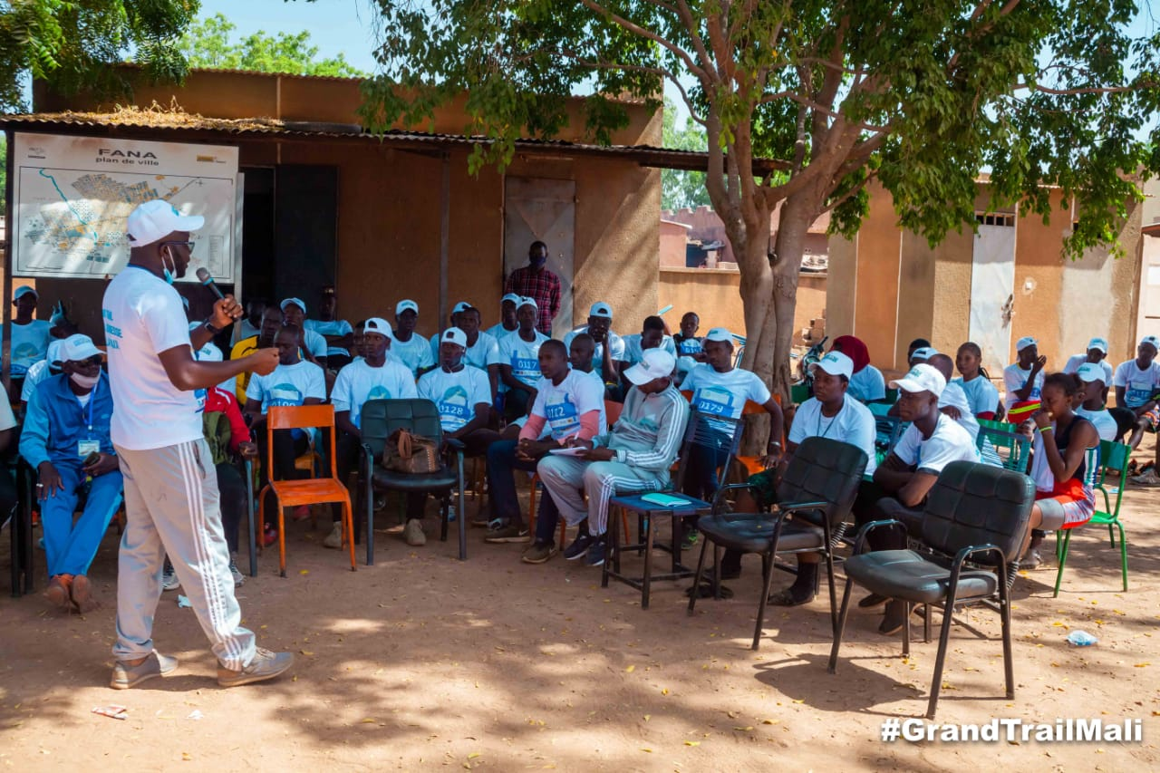

Choix du thème : Les discussions thématiques ont eu lieu dans la cour de la mairie. Plusieurs thèmes ont été proposés par environ 179 jeunes de Koulikoro et Fana, notamment, le sport et la paix, la santé, l’extrémisme violent, l’enrôlement des jeunes au sein des groupes et milices armés, l’emploi des jeunes, la bonne gouvernance. Dans la priorisation des thèmes, l’emploi des jeunes a été retenu comme thème principal.

- Les défis liés à l’emploi des jeunes
S’agissant des défis liés à la création et la promotion de l’emploi, les jeunes ont évoqués l’inadéquation entre la formation et l’emploi, la mauvaise gouvernance au sein de l’administration publique, notamment le non-respect de l’âge pour le départ à la retraite, le népotisme etc. En outre, ils ont parlé de l’exigence d‘avoir des expériences avant l’obtention de son premier emploi qui semble illogique à leurs yeux parce qu’l faut travailler pour prétendre avoir une première expérience.

- Pistes de solution en faveur de l’emploi des jeunes
Pour relever les défis, les jeunes ont proposé de promouvoir la bonne gouvernance à tous les niveaux (récompenser le mérite et bien gérer le bien public), de susciter une prise de conscience collective, d’Intégrer les jeunes dans les instances et les mécanismes de prise de décision, de promouvoir l’entrepreneuriat des jeunes, promouvoir le sport comme facteur de cohésion sociale. Ils y ajouteront la nécessité de créer des unités de production et de transformation pour valoriser les produits locaux, améliorer le système éducatif, promouvoir la formation et l’insertion socioprofessionnelle en fonction des opportunités du marché. Enfin, selon eux, il est impératif de réduire les inégalités sociales en donnant la chance à tous et d’assurer la promotion du genre.

- Raisons de l’inscription au grand trail
Les jeunes ont affirmé que leur participation au Grand Trail est la preuve de leur engagement pour la mise en œuvre du processus de paix, le brassage culturel comme facteur de cohésion sociale avec leurs communautés de base. Ils ont unanimement apprécié cette initiative et souhaité qu’elle soit pérennisée car favorisant la participation des jeunes au processus de paix et de cohésion sociale.

- Participation des jeunes au processus électoral
Dans le cadre des échanges sur le processus électoral en cours, il a été constaté que plusieurs jeunes ne sont pas encore allés vérifier que leur nom se trouve sur la liste électorale au motif qu’ils ignoraient la disponibilité de la liste électorale. Par ailleurs, plusieurs jeunes pensaient que le vote était lié à la possession de carte NINA. A la suite des explications, ils ont affirmé avoir compris mais ont insisté sur la nécessité de décentraliser le centre de traitement des cartes NINA afin de faciliter l’accès, les corrects et la possession de fiche individuelle ou carte NINA.

Recommandations des jeunes de Koulikoro et Fana
- Promouvoir la bonne gouvernance
- Améliorer le système éducatif
- Multiplier les opportunités d’emploi
- Décentraliser le centre de traitement de la carte NINA
- Intégrer les jeunes dans les instances et les mécanismes de prise de décision

ETAPE 3 : FANA-KONOBOUGOU le 04/12/2021

  - Situation de la course en relais
Le départ a été donné à 7 h 30 mn par les autorités politico administratives avec la participation de 141 coureurs dont 15 filles à cette étape de 27 km en 8 relais. Les coureurs ont été accueillis à l’arrivée aux environs de 11 h 05 par le Maire, le sous-préfet, le chef de service local des jeunes, le président du Conseil Communal des jeunes avec quelques mots d’encouragement et la transmission du flambeau aux jeunes de Konobougou.

  - Causerie thématique avec les jeunes

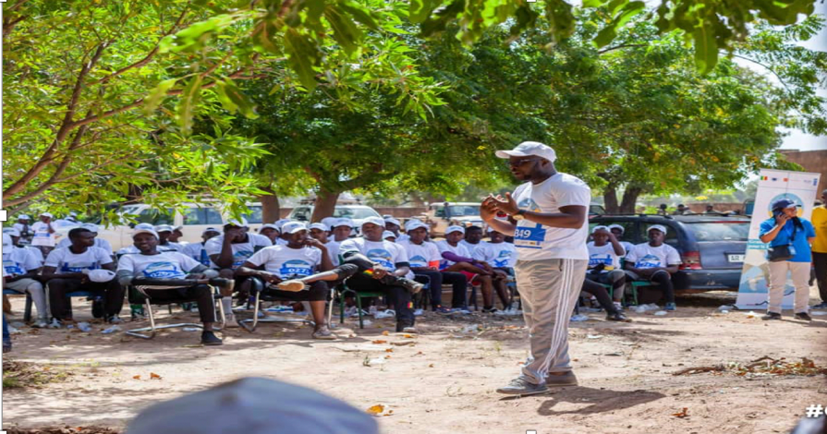

Choix du thème : Les échanges thématiques entre environ 161 jeunes de Fana et Konobougou ont eu lieu dans la cour de la Mairie. Après les mots de bienvenu du Maire et du Sous-préfet, plusieurs thématiques ont été proposées par les jeunes, notamment l’emploi des jeunes, la paix et la cohésion sociale, la bonne gouvernance, la sécurité, l’éducation etc. Le thème central retenu est la paix et la sécurité.

- Perceptions des jeunes de Fana et Konobougou par rapport à la paix et la sécurité
Pour restaurer la paix et la sécurité, les jeunes demandent à ce que (1) le soutien aux FAMA en terme de communication et de partage de l’information soit renforcé et qu’il y’ai une bonne communication avec toutes les forces engagées dans le processus de paix, (2) le recrutement massif et volontaire des jeunes engagés pour la paix soit effectué en vue de renforcer les effectifs au sein de l’armée, (3) les moyens logistiques de l’armée soient renforcés, (4) la sécurité des personnes ainsi que leurs biens soit assurée sur toute l’étendue du territoire national.

A cet effet, les jeunes ont reconnu qu’ils ont un rôle important à jouer pour restaurer la paix et la sécurité, notamment sur le plan de la communication et le partage de l’information, le renforcement de la cohésion et promotion du dialogue social au sein de leur communauté de base.
- Raisons de l’inscription au grand trail
Par rapport aux motivations à participer au grand trail, les jeunes de Fana et Konobougou ont donné les mêmes raisons que ceux de Koulikoro. Selon eux, ils se sont inscrits de façon volontaire au Grand Trail pour contribuer à la mise en œuvre du processus de paix à travers le sport qui est un facteur de cohésion et de brassage culturel.

- Participation au processus électoral
S’agissant de l’organisation des futures élections et de la participation des jeunes au processus électoral, plusieurs jeunes ont affirmé n’avoir pas encore vérifier leur nom sur le fichier électoral. Certains leaders de la jeunesse locale ont affirmé que leur inscription sur la liste électorale est la preuve de leur engagement civique, l’amour de la patrie, la volonté de contribuer au changement et la construction d’un Mali nouveau qui passe nécessairement par le choix des candidats qui soient représentatifs de la jeunesse et capables de relever les défis auxquels les jeunes sont confrontés.

Les jeunes qui ne sont pas encore inscrits sur les listes électorales estiment que les conditions sécuritaires actuelles ne permettront pas d’organiser les élections sur toute l’étendue du territoire national selon le calendrier initial. Selon eux, il est nécessaire de repousser la date des élections en vue de permettre aux autorités de bien se préparer.

Les jeunes, qu’ils soient inscrits sur les listes électorales ou non, ont reconnu la nécessité de l’inscription et du vote qui sont les seuls moyens de participer aux futures échéances électorales. Ils ont insisté sur la transparence et la crédibilité pour éviter des contestations post-électorales qui sont sources d’instabilité pour le pays.

Principales recommandations
- Offrir plus d’opportunités aux jeunes dans tous les domaines clés et à tous les niveaux de manière inclusive ;
- Respecter les textes de lois et les faire appliquer ;

ETAPE 4 : KONOBOUGOU-SEGOU le 05/12/2021

  - Situation de la course en relais
Le départ a été donné par les autorités locales à 7 h 50 mn avec la participation de 135 coureurs dont 24 filles sur une distance de 85 km en 15 relais. Les coureurs ont été accueillis à leur arrivée à Ségou au niveau du rond-point de l’hôpital Régional à 12 h 40 par les officiels, notamment le représentant du Gouverneur de la région, le représentant du Maire, le Directeur Régional de la Jeunesse et les jeunes de Ségou. Le flambeau a été reçu par le représentant du gouverneur de région qui l’a à son tour remis aux jeunes de ségou.

  - Causerie thématique avec les jeunes

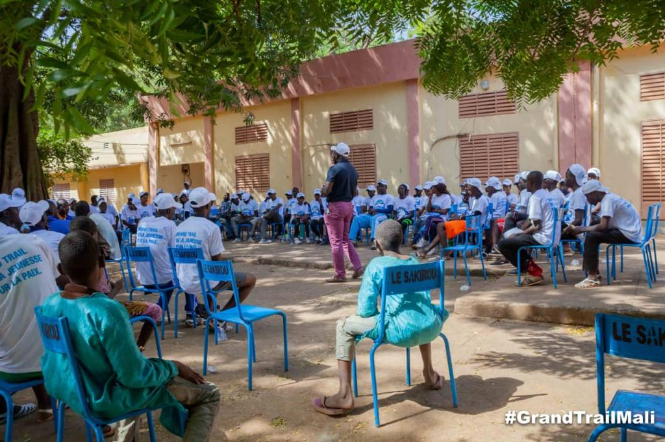

Les échanges ont eu lieu dans la cour du Gouvernorat. Plusieurs thèmes ont été proposés par environ 155 jeunes de Konobougou et Ségou, notamment, la paix et la cohésion sociale, le bonne gouvernance, l’emploi des jeunes. Le thème principal retenu est l’emploi des jeunes et la bonne gouvernance.

S’agissant des défis liés à ce thème, les jeunes ont expliqué que le sous-emploi des jeunes est lié à la mauvaise gouvernance, à la délinquance financière, à la corruption, au népotisme, l’inadéquation entre la formation et l’emploi, l’analphabétisme et l’insuffisance de ressources pour soutenir l’entrepreneuriat des jeunes etc. Les jeunes ont affirmé que leur rôle est déterminant dans le cadre du développement de façon générale en termes d’engagement citoyen, de cohésion sociale, de promotion de l’action citoyenne au sein des communautés de base et de contrôle/veille de l’action gouvernementale.

- Participation au processus électoral
Dans le cadre du processus électoral, les jeunes estiment que l’inscription et la vérification du nom sur la liste électorale et le vote permettront de choisir le candidat dont le programme est conforme à leurs attentes et qui est à mesure d’apporter des solutions à leurs préoccupations.
Les jeunes ont indiqué que la faible inscription sur la liste électorale est dû en partie au déficit d’information et de communication. Certains jeunes ne savent pas qu’ils doivent s’inscrire sur la liste électorale pour obtenir la carte d’électeur qui est différente de la carte NINA. Une sensibilisation de masse est donc nécessaire pour permettre au maximum de jeunes de s’inscrire

Principales recommandations :
- Promouvoir l’innovation à travers le renforcement des capacités des jeunes ;
- Promouvoir l’entrepreneuriat des jeunes ;
- Assurer la promotion de la formation et de l’insertion socioprofessionnelle
ETAPE 5 : SEGOU—BLA le 06/12/2021
  - Situation de la course en relais
Le départ a été donné par le préfet de Ségou le 06 décembre 2021 à 8 h 40 mn en présence des autorités politico-administratives de la région, notamment le Maire de la commune, le directeur régional de la jeunesse et plusieurs autres personnalités. 120 coureurs dont 24 filles ont pris part à cette étape de 80 Km. Ils ont été accueillis à Bla à 13 h 05 mn par le préfet, le Maire de la commune, le président du Conseil local de la Jeunesse, le président du conseil de cercle, le Commissaire de Police en présence d’une foule nombreuse qui sont venus témoigner de leur adhésion à cette initiative et encourager toute la jeunesse malienne à persévérer dans cette voie pour la restauration d’une paix durable au Mali.

Fait marquant : un jeune s’est déplacé à ses propres frais de Bamako à Ségou pour participer à la course de Ségou à Bla. Selon ce jeune, son seul motif serait de participer à travers le sport à la promotion de la paix et de la cohésion sociale. Il en est de même de la jeune fille qui est venu avec son enfant et la confiée aux organisateurs afin de courir cette étape.

  - Causerie thématique avec les jeunes de Ségou et Bla

Choix du thème : Les discussions thématiques ont eu lieu dans la cour de la mairie. Plusieurs thèmes ont été proposés par environ 140 jeunes de Ségou et Ba, notamment, la paix, l’emploi des jeunes, l’insécurité. Dans la priorisation des thèmes, l’emploi des jeunes a été retenu comme thème principal.

- Les défis liés à l’emploi des jeunes
Abordant les défis liés à l’emploi, les jeunes ont affirmé que l’occupation des postes par des personnes en âge de la retraite, l’inadéquation entre la formation et l’emploi, le manque de formation de qualité, le favoritisme, le népotisme, le refus de certains personnes âgées de partir à la retraite, l’inexploitation des opportunités qu’offre le fleuve niger, le manque d’accompagnement de l’état en faveur des jeunes sortant des écoles professionnelles, les difficultés d’obtenir un logement à Bamako après le BAC constituent des problèmes importants pour l’ensemble des jeunes.

- Participation au processus électoral
Par rapport à la participation au processus électoral, les jeunes ont affirmé qu’ils n’étaient pas au courant de la possibilité de vérifier leur nom sur la liste électorale. En outre, ils ont évoqué les critères de choix d’un bon candidat qui sont le patriotisme, la moralité et la prise en compte des réalités locales dans le programme de campagne. Aussi ont-ils parlé de leur manque de confiance à la fiabilité des résultats et de l’absence de transparence dans le processus électoral.

Principales recommandations
Les jeunes de Ségou et Bla ont formulé les recommandations suivantes :
- Appliquer strictement les textes de loi (tous les textes de loi adoptés)
- Adapter l’éducation au marché de l’emploi
- Pérenniser ces genres de cadres d’échanges avec les jeunes
- Organiser annuellement le concours de la fonction publique qui n’est qu’occasionnelle

ETAPE 6 : BLA et SAN 07/12/2021

  - Situation de la course en relais
Le départ a été donné aux environs de 08 h 00 mn par les autorités politico administratives notamment Madame le préfet, le Maire de la commune, le président du conseil de cercle, le représentant de la jeunesse avec la participation de 128 coureurs dont 34 filles à cette étape de 106 km liant Bla à San. Les coureurs ont été accueillis à l’arrivée aux environs de 12 h 35 par le Gouverneur de la région de San, le préfet, madame le Maire, le chef de service local des jeunes, avec quelques mots d’encouragement et la transmission du flambeau aux jeunes de San. Les coureurs se sont ensuite rendus à la Mairie pour la causerie.

  - Causerie thématique avec les jeunes

Les échanges ont eu lieu dans la salle de conférence de la Mairie de San. Plusieurs thèmes ont été proposés par envron 148 jeunes de Ba et San, notamment, la paix, l’emploi des jeunes, l’insécurité et le rôle des jeunes dans le développement local. A la suite d’un vote à main levée, la majorité des jeunes a souhaité parler de l’emploi des jeunes qui selon eux le défi principal auxquels ils sont confrontés.

S’agissant des problèmes liés à l’emploi des jeunes, force est de constater que les jeunes de Konobougou et San ont signalé les même les défis qui sont entre autre : le refus des personnes âgées de partir à la retraite, le népotisme, le clientélisme, l’absence d’un système éducatif performant, la promotion des écoles privées au détriment des écoles publiques fréquentées par les enfants de la classe moyenne en générale, l’inadéquation entre la formation et l’emploi et le manque d’équipement des écoles de formation professionnelle, la non reconnaissance de la licence professionnelle au concours de la fonction publique alors que celle-ci est délivrée par l’état, les difficultés financières de poursuite du cycle supérieur lorsqu’on détient la licence professionnelle dans les écoles professionnelles notamment celle de Bla, l’absence d’accompagnement de l’état que ce soit pour la suite des études après la licence que pour l’accès aux opportunités économiques, Insuffisance de recrutement dans la fonction publique.

- Participation au processus électoral

Par rapport à la participation au processus électoral, les jeunes ont affirmé qu’ils n’étaient pas au courant de la possibilité de vérifier leur nom sur la liste électorale. En outre, ils ont évoqué les critères de choix d’un bon candidat qui sont le patriotisme, la moralité et la prise en compte des réalités locales dans le programme de campagne. Aussi ont-ils parlé de leur manque de confiance à la fiabilité des résultats et de l’absence de transparence dans le processus électoral.

- Principales recommandations
Au terme de la causerie, les jeunes ont formulé les recommandations suivantes :

- Promouvoir la création d’industrie et d’emploi pour les jeunes sans aucune discrimination ;
- Pérenniser le cadre de dialogue entre les jeunes afin de leur permettre de s’exprimer en prenant en compte leur opinion ;
- Mettre fin au cumule de fonction ;
- Organiser davantage d’action sportive et culturelle pour valoriser le patrimoine et promouvoir la cohésion sociale à l’image du grand trail

ETAPE 7 : SAN et TENE le 09/12/2021

  - Situation de la course en relais
Le départ a été donné par le Gouverneur de la région de San le 09 décembre 2021 à 7 h 30 mn en présence des autorités politico-administratives de la région, notamment le Préfet, le Maire de la commune, le représentant du service local de la jeunesse et plusieurs autres personnalités. 137 coureurs dont 06 filles ont pris part à cette étape de 51 Km.

Ils ont été accueillis à Ténin à 12 h 35 mn par le Sous-préfet, le Maire de la commune, le représentant de la jeunesse en présence d’une foule nombreuse qui sont venus témoigner de leur adhésion à cette initiative qui contribue au renforcement de la paix et de la cohésion sociale.

  - Causerie thématique avec les jeunes

Choix du thème : Les discussions thématiques ont eu lieu dans la cour de la mairie. Plusieurs thèmes ont été proposés par environ 157 jeunes de San et Téné, notamment, l’insécurité, la gestion des conflits, la corruption, le favoritisme, la salubrité, l’emploi des jeunes, l’éducation et la mauvaise gouvernance. Dans la priorisation des thèmes, les jeunes ont choisi de parler de l’insécurité.

Au cours de la causerie, les jeunes ont expliqué que l’insécurité est la cause des frustrations occasionnées par la mauvaise gouvernance, l’injustice et les inégalités sociales. Ils diront que la jeunesse notamment les ruraux manques d’accompagnement de l’état, d’opportunité d’emploi donc sont laissés à eux mêmes. La pauvreté et le chômage ont été citées par les jeunes comme les raisons de l’enrôlement des jeunes par les groupes armés. Aussi, ont-ils parlé de l’absence de l’état qui laisse la place à l’ennemi qui facilite l’enrôlement d’une jeunesse désœuvrée et vulnérable.

Concernant les pistes de solution, ils diront que l’état doit être présent au côté des populations de même que les forces de défense afin de faciliter un meilleur partage de l’information et sécuriser les populations. Ensuite, ils ajouteront que l’état doit promouvoir la justice et l’égalité de tous les citoyens devant la loi. Concernant eux jeunes, ils sont unanimes pour dire qu’ils doivent aider les autorités à travers le partage d’information.

- Participation au processus électoral
S’agissant de l’organisation des futures élections et de la participation des jeunes au processus électoral, plusieurs jeunes ont affirmé n’avoir pas encore vérifier leur nom sur le fichier électoral. Certains ont néanmoins affirmé que leur inscription sur la liste électorale est la preuve de leur engagement civique, l’amour de la patrie, la volonté de contribuer au changement et la construction d’un Mali nouveau. Les jeunes ont affirmé la nécessité de l’inscription et du vote qui sont les seuls moyens de participer aux futures échéances électorales. Ils ont insisté la transparence et la crédibilité pour éviter des contestations post-électorales qui sont sources d’instabilité pour le pays.

- Principales recommandations
Les jeunes recommandent aux autorités de :
- De promouvoir les centres de métiers au niveau local ;
- De créer des opportunités d’emploi et de faciliter l’accès aux ressources financières (l’accompagnement de l’état)
- Valoriser et promouvoir la transformation des produits locaux afin de lutter contre la pauvreté
- Encourager le partage de l’information sécuritaire et intervenir rapidement au besoin pour créer la confiance ;
- Lutter contre l’injustice et les inégalités sociales

ETAPE 9 : SOMADOUGOU ET MOPTI le 11/12/2021

  - Situation de la course en relais

Le départ de la course a été donné à 8 h 25 mn par les autorités politico administratives avec la participation de 120 coureurs. Après plusieurs relais, les jeunes de Somadougou et Soufouroulaye sont arrivés à Sévaré où ils ont été accueillis par les jeunes de Mopti et Sévaré (120 coureurs) avec lesquels ils ont couru jusqu’à la mairie de Mopti située sur les berges du fleuve niger. A leur arrivée, ils ont été accueillis par le Mairie de la ville. Ce sont au total 240 jeunes dont 19 filles qui ont courus dans la paix et la cohésion.

Fait marquant : Des personnes venues encourager les coureurs ont elle aussi couru pour montrer leur engagement en faveur de la paix et la cohésion sociale. En témoigne un vieux en boubou qui était dans la course.

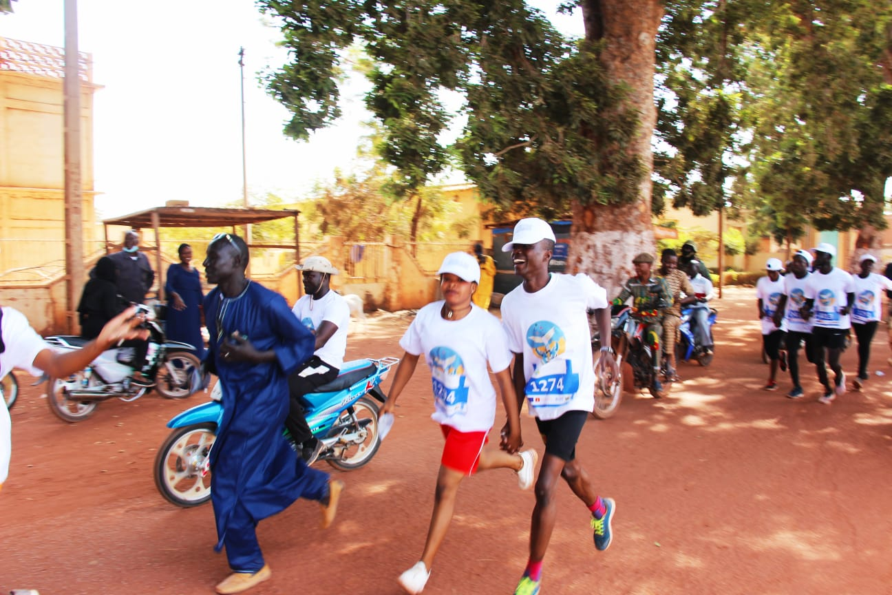

  - Causerie thématique avec les jeunes

Choix du thème :
Les discussions thématiques ont eu lieu dans la cour de la mairie. Plusieurs thèmes ont été proposés par environ 240 jeunes de Somadougou, Soufouroulaye et Mopti, notamment, paix et unité, santé, réconciliation, paix et réconciliation. Dans la priorisation des thèmes, les jeunes ont choisi de parler de la paix et de la réconciliation.

Lors de la causerie, les jeunes ont justifié le choix de thème par l’actualité car selon eux, le Mai a besoin de sécurité, de réconciliation car il y a eu trop d’atrocité, de tuerie. Ils ajouteront qu’un nouveau Mali passera nécessairement par la réconciliation.

Parlant des défis qui menacent la paix et la réconciliation, les jeunes de Mopti et Somadougou parleront de l’absence de cadre de dialogue, la démission des parents dans l’éducation de leurs enfants, le déficit de communication entre les gouvernants et les gouvernés, le chômage des jeunes, la mauvaise gouvernance, l’injustice, la corruption, l’analphabétisme et le manque de volonté des autorités politiques à appliquer les recommandations des dialogues nationales.

S’agissant du rôle de la jeunesse dans le processus de paix et réconciliation, les jeunes diront qu’ils leur incombent de partager l’information sécuritaire avec les forces de défense et de sécurité, d’initier au niveau local des cadres d’information et de dialogue. En outre, les jeunes expliqueront qu’ils doivent avoir l’esprit entrepreneurial pour multiplier les opportunités d‘emploi.

- Raisons de l’inscription au grand trail
Par rapport aux motivations à participer au grand trail, les jeunes de Somadougou, Soufouroulaye et Mopti ont donné les mêmes raisons que ceux des autres localités ayant participés à la course et au grin de jeunesse. Selon eux, ils se sont inscrits de façon volontaire au Grand Trail pour contribuer à la mise en œuvre du processus de paix à travers le sport qui est un facteur de cohésion et de brassage. Les jeunes diront que leur participation est aussi un moyen de promouvoir la citoyenneté.

- Participation au processus électoral
Concernant la participation aux jeunes de Somadougou et Mopti au processus électoral commençant par leur inscription sur le fichier électoral. Les jeunes ont affirmé ne pas savoir que le fichier électoral était disponible et que les vérifications des noms étaient possibles. Aussi, diront-ils que la sécurité est la condition sinequanone la tenue d’une bonne élection. Les jeunes affirment que le vote est un devoir citoyen et par conséquent, ils n’entendent pas rester en marge du processus.

- Principales recommandations
Les jeunes recommandent aux autorités de :
- Valoriser notre culture et notre langue ;
- Lutter contre la corruption ;
- Créer plus d’opportunité d’emplois pour la jeunesse ;
- Gérer de façon transparente le conflit ;
- Réorganiser l’armée ;
- Recueillir l’avis de la population avant toute décision ;
- Pérenniser l’organisation du GT pour maintenir le cadre de dialogue entre les jeunes.

ETAPE 10 : Kabara et Tombouctou le 14/12/2021

  - Situation de la course en relais

Le départ de la course à Tombouctou a été donné à Kabara localité située à XXX km de la ville de Tombouctou. Ce sont au total 120 coureurs dont 13 filles qui ont couru en se reliant jusqu’à la place de l’indépendance de Tombouctou. A leur arrivée, ils ont été accueillis par les autorités politico administratives et une foule nombreuse venue encourager et témoigner de leur engagement en faveur de la paix et la cohésion sociale.

  - Causerie thématique avec les jeunes

Choix du thème : Au regard de la situation de la région en proie à l’insécurité depuis plusieurs années, les jeunes au nombre d’environ 140 ont décidé à l’unanimité de parler de la paix et la sécurité.

Les jeunes ont commencé par apprécier l’opportunité qui leur est donné pour s’exprimer. Ainsi ils affirment qu’ils auraient souhaité que tous les jeunes qu’ils soient tamasheq ou arabe ou noir se retrouvent dans ce cadre qui selon eux contribue à la paix et la cohésion sociale. Par la même occasion, ils affirment que les maux qui rongent le Mali notamment Tombouctou se résument au chômage des jeunes, l’insuffisance d’opportunité économique qui menace la paix et la quiétude des populations. A cela ils ajouteront que l’injustice, les inégalités sociales et le déficit de communication sont des causes de la situations actuelles.

- Raisons de l’inscription au grand trail
Par rapport aux motivations à participer au grand trail, les jeunes de Kabara et Tombouctou
diront qu’il favorise la cohésion sociale et le brassage des populations. Ainsi ils lanceront un appel aux autorités locales et nationales :

Principales recommandations :
- Assurer la sécurité des populations et leurs biens ;
- Mettre fin aux inégalités sociales ;
- Promouvoir une justice équitable ;
- Créer des opportunités d’emploi aux jeunes

ETAPE 11 : Bera et Gao le 15/12/2021

  - Situation de la course à relais

Le départ de la course a été donné à Bera à 14 h 00 mn par les autorités politico administratives avec la participation de 120 coureurs (70 coureurs de Bera et 50 de Gao) dont 08 filles. Tous ont couru dans la paix et la cohésion en se reliant sur ce tronçon de 20 km. Ils ont été accueillis à leur arrivée à la place de l’indépendance de Gao par le Ministre de la jeunesse et des sports, le représentant du gouverneur, une forte délégation accompagnant le ministre notamment le département et les directions (nationales et régionales), le PNUD, l’OIM et une foule nombreuse venue magnifier leur engagement en faveur de la paix et la cohésion sociale.

A l’accueil, il convient de mentionner que le présent du conseil régional des jeunes de Gao au nom de tous les jeunes du Mali en l’occurrence ceux des localités parcourues a remis le flambeau au ministre signe de la promesse tenue et de l’engagement sans faille de la jeunesse en faveur de la paix et la cohésion sociale qui a relevé le défi du grand trail de Bamako à Gao.

  - Causerie thématique avec les jeunes

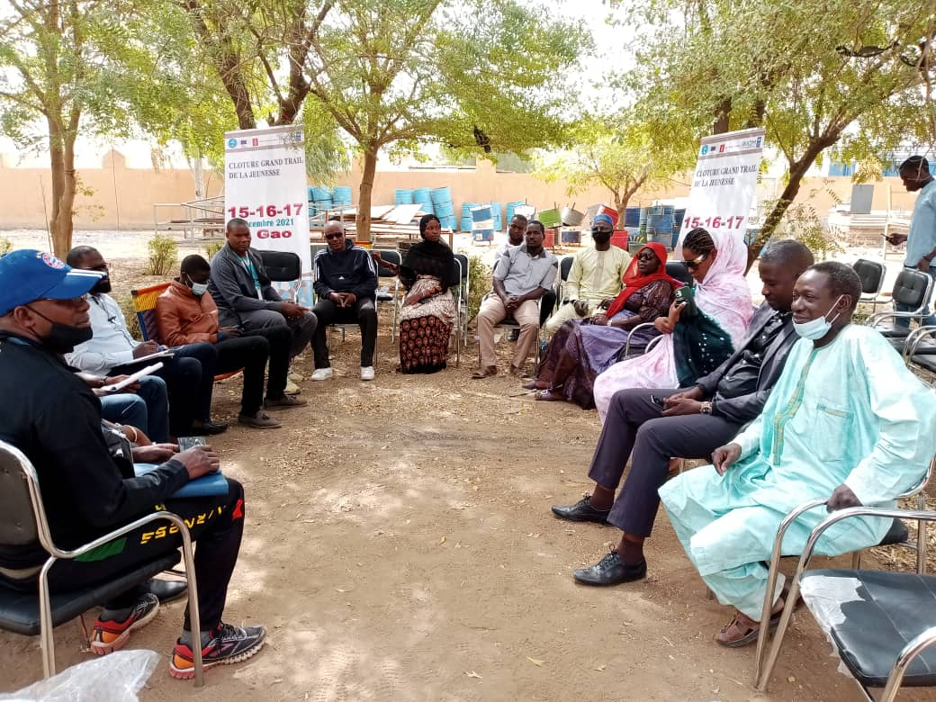

Choix du thème : La discussion thématique qui a eu lieu dans la cour du conseil régional de la jeunesse a réuni environ 35 jeunes de Gao autour des thèmes : paix, insécurité et transition. Ils ont souhaité aborder chacun de ces thèmes l’un après l’autre.

De la discussion avec les jeunes de Gao, il ressort que l’insécurité a pris de l’ampleur dû à la circulation des armées dans la ville. Ainsi les extorsions ou braquages sont le quotidien des habitants de même que les tueries. Ils diront que la non application de l’accord d’Alger, la non application des DDR, la non dissolution des milices et groupes armés constituent des facteurs aggravant de l’insécurité qui promet la paix et le vivre ensemble. Les jeunes ont expliqué que l’inaction des autorités, la lenteur dans les interventions pour secourir les populations, l’absence de l’état en dehors des grandes villes, les bavures des forces de défense et de sécurité lors des patrouilles en ville sont autant de facteurs frustration et de détérioration du climat sécuritaire et social.
Enfin, les jeunes de Gao pointeront du doigt le chômage qui constitue selon eux le terreau fertile des groupes armés qui enroulent les jeunes désœuvrés et vulnérables sans toutefois oublier la prolifération des sites d‘orpaillage qui participent à l’aggravation de la situation parce qu’étant un lieu de rencontre et d’enroulement.

Par rapport aux pistes de solution, les jeunes diront que la transition doit organiser les élections dans les plus brefs délais. Ils affirment que les populations locales notamment celles vivantes dans les zones de conflit sont marginalisées parce que leur avis n’est jamais recueilli dans le processus de décision. Dans cet ordre d’idée, ils diront qu’une consultation de base avant toute décision est nécessaire pour réduire les frustrations.
Par ailleurs, un jeune a défendu l’idée que le contexte actuel n’est pas favorable à l’organisation d’élection crédible et transparente et de proposer les assises sont une solution pour sortir de cette crise. Ce dernier proposera que les recommandations des assises nationales soient traduites en langues nationales et en textes juridiques.

- Participation au processus électoral
Certains jeunes affirment que depuis un certain temps notamment 2012, les élections ont été organisées malgré l’insécurité. Pour ils accomplissent leur devoir citoyen si les élections étaient organisées. Par contre d‘autres jeunes affirment que sans sécurité, il n’est pas envisageable qu’ils accomplissent leur devoir car les candidats n’auront pas mené les campagnes dans toutes les localités. Pour eux l’heure n’est pas à la vérification es noms sur le fichier électoral mais plutôt à la recherche de solutions à la crise sécuritaire.

- Principales recommandations
Les jeunes recommandent aux autorités de :
- Sécuriser l’ensemble du territoire ;
- Créer plus d’opportunité d’emplois pour la jeunesse ;

Conclusion
La course à relais de Bamako à Gao s’est déroulée sur environ 1500 km et a mobilisé au total 1508 jeunes dont 195 filles. A l’exception de l’étape de Djenné et du tronçon Téné-Somadougou la course s’est déroulée comme programmée dans toutes les localités. Au-delà des coureurs, le grand trail a mobilisé les autorités politico administratives et les populations des localités situées sur le parcours. On note une grande mobilisation et engagement citoyen en faveur de la paix et la cohésion sociale à travers le sport.

Concernant les grins de la jeunesse, ils ont été réalisés comme programmé et ont permis de recueillir les idées, les aspirations et recommandations des jeunes en faveur de la paix, la cohésion sociale et le développement e façon général.

Perspectives

Il est prévu très prochainement d’organiser un forum de la jeunesse afin de susciter davantage la participation des jeunes au processus de construction nationale. A cette occasion, les jeunes auront l’opportunité de consolider les résultats des grins de la jeunesse. Ainsi, en prélude à ce forum, les idées, aspirations et recommandations de la jeunesse de Bamako à Gao ont été compilées et seront partagées avec toutes les parties prenantes.

Au terme des causeries plusieurs recommandations ont été formulées par les jeunes à l’endroit des autorités, de la jeunesse et des partenaires.

Synthèse des recommandations

- Assurer la sécurité des populations et leurs biens ;
- Valoriser notre culture et notre langue ;
- Lutter contre la corruption ;
- Gérer de façon transparente le conflit ;
- Réorganiser de l’armée ;
- Recueillir l’avis de la population avant toute décision ;
- Pérenniser l’organisation du Grand Trail pour maintenir le cadre de dialogue entre les jeunes
- Promouvoir les centres de métiers au niveau local ;
- Créer des opportunités d’emploi et de faciliter l’accès aux ressources financières
- Valoriser et promouvoir la transformation des produits locaux afin de lutter contre la pauvreté
- Encourager le partage de l’information sécuritaire et intervenir rapidement au besoin pour créer la confiance ;
- Lutter contre l’injustice et les inégalités sociales
- Promouvoir la création d’industrie et d’emploi pour les jeunes sans aucune discrimination ;
- Mettre fin au cumule de fonction ;
- Appliquer strictement les textes de loi
- Adapter la formation à l’emploi
- Organiser annuellement le concours de la fonction publique
- Promouvoir l’innovation à travers le renforcement des capacités des jeunes ;
- Promouvoir l’entrepreneuriat des jeunes ;
- Assurer la promotion de la formation et de l’insertion socioprofessionnelle
- Respecter les textes de lois et les faire appliquer ;
- Promouvoir la bonne gouvernance
- Décentraliser le centre de traitement de la carte NINA
- Améliorer le système éducatif au Mali tout en insérant et valorisant l’éducation civique et morale (ECM) ;
- Susciter l’implication et la participation des jeunes aux prises de décision à travers l’initiation des cadres de dialogues ;
- Organiser davantage d’action sportive et culturelle pour valoriser le patrimoine et promouvoir la cohésion sociale à l’image du grand trail
- Enfin, ils proposeront de multiplier les actions sportives, culturelles afin de valoriser le patrimoine et renforcer la cohésion sociale.

A l’issu des échanges, il a été recommandé de créer et de renforcer les cadres d’échanges entre les jeunes et avec les communautés de base (Les jeunes estiment que l’initiative du Grand Trail doit se poursuivre et couvrir l’ensemble du territoire national).

